Техническое задание
На оказание услуг по транспортировке: 1 (одного) музейного предмета из Государственного бюджетного учреждения культуры Московской области «Звенигородский государственный музей-заповедник», 5 (пяти) музейных предметов из Государственного бюджетного учреждения культуры Московской области «Государственный историко-художественный музей «Новый Иерусалим»», предоставляемых на временное хранение в Государственный музей Востока, для экспонирования на выставке «Три века странствий. Наследие семьи Волковых».

1. Наименование услуг: обеспечение комплекса мероприятий по упаковке/распаковке, погрузке/разгрузке, а также транспортировке с вооруженным сопровождением 6 (шести) музейных предметов из собраний:
- Государственное бюджетное учреждение культуры Московской области «Звенигородский государственный музей-заповедник»,
- Государственное бюджетное учреждение культуры Московской области «Государственный историко-художественный музей «Новый Иерусалим»».

2. Маршруты транспортировки:

На выставку - Московская область, Истра р-н, г. Истра, Ново-Иерусалимская Набережная ул., д. 1 - г. Звенигород Московской области, Ратехинское шоссе, стр. 8А.- г. Москва, Никитский бульвар, 12 а.
После завершения выставки - Москва, Никитский бульвар, 12-а - г. Звенигород Московской области, Ратехинское шоссе, стр. 8А - Московская область, Истра р-н, г. Истра, Ново-Иерусалимская Набережная ул., д. 1.

3. Количество экспонатов: всего музейных предметов, подлежащих транспортировке – 6 единиц. Экспонатами выставки являются следующие виды произведений: живопись (3), ДПИ (скульптура) (3).

4. Ориентировочные сроки оказания услуг:
На выставку 19.08. - 01.09.2026. г.
После завершения выставки 09.11. - 20.11.2026 г.

5. Особые требования:
- Исполнитель обеспечивает предоставление специализированного упаковочного материала, предназначенного для упаковки произведений искусства. Все материалы должны быть негорючими, по своим физико-химическим свойствам не токсичными, не оказывать негативного влияния на экспонаты.
- Исполнитель обеспечивает подбор и/или изготовление подходящих для экспонатов климатических ящиков для их упаковки и транспортировки.
- Исполнитель обеспечивает специализированное вооруженное сопровождение и сохранность выставочного груза по всем заранее разработанным маршрутам следования экспонатов.
- Исполнитель обеспечивает доставку специализированным наземным транспортом, приспособленным для транспортировки произведений искусства в цельнометаллическом фургоне с обязательной пневматической подвеской, гидробортом, климат-контролем в кузовном отсеке, наличием системы креплений и GPS-трекингом с соблюдением необходимых условий, обеспечивающих сохранность груза во время транспортировки: поддержание температуры +18^{о} +20^{о} С, отсутствие механических колебаний при транспортировке и т. д.
- Исполнитель обеспечивает доставку выставки в соответствии с нормами и требованиями действующего законодательства РФ.

Список музейных предметов Государственного бюджетного учреждения культуры Московской области «Звенигородский государственный музей-заповедник»

№ п/п | Автор, название, датировка, материал, техника, размеры. | Учетные обозначения | Изображения, | Страховая оценка (руб.)
 | Волков А.А. Бегство в Египет. 1988  Шамот, глазурь, резьба. Выс. 44 см. | ЗИАХМ-15623  Ск-22  № ГК 69623257 | 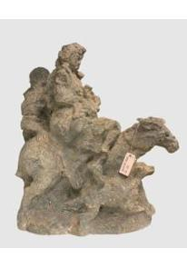 | 800 000,00

Всего: 1 (Один) Экспонат.
Общая страховая стоимость: 800 000 (Восемьсот тысяч) рублей 00 копеек

Список музейных предметов Государственного бюджетного учреждения культуры Московской области «Государственный историко-художественный музей «Новый Иерусалим»»

№ п/п | Автор, название, датировка, материал, техника, размеры. | Учетные обозначения | Изображения | Страховая оценка (руб.)
 | Волков Александр Александрович (27.08.1937). Танец в белом. 1990г. г. Москва  Холст, масло. 120х100. | МОКМ КП-21623  ЖС-360  № по ГК-10015953 | 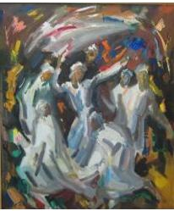 | 400 000,00
 | Волков Валерий Александрович (1928 г.р.). Распятый Христос. 2004 г. г. Москва  Оргалит, масло. 100х100. | ИАХМНИ КП-26039  ЖС-797  № по ГК-11019083 | 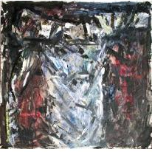 | 400 000,00
 | Волков Валерий Александрович (1928 г.р.). Возвращение домой. 1985 г. г. Москва  Холст, масло. 180х120. | ИАХМНИ КП-26055  ЖС-802  № по ГК-11019178 | 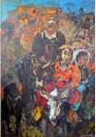 | 400 000,00
 | Волков Александр Александрович (27.08.1937). Скульптура "Семья чабана". Фигура мужчины. 1980 г. г. Москва  Шамот, соли. 70х41х35 см; подставка 16х55х38 см. | ИАХМНИ КП-27988/1  Ск-84  № по ГК-7712948 | 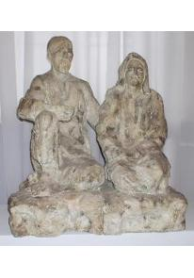 | 500 000,00
 | Волков Александр Александрович (27.08.1937). Скульптура "Семья чабана". Фигура женщины. 1980 г. г. Москва  Шамот, соли. 63,0х40,0х33,5 см; подставка 16х55х32 см. | ИАХМНИ КП-27988/2  Ск-85  № по ГК-7712968 |  | 500 000,00
Всего: 5 (пять) музейных предметов.
Общая страховая стоимость 2 200 000,00 (Два миллиона двести тысяч) рублей.

